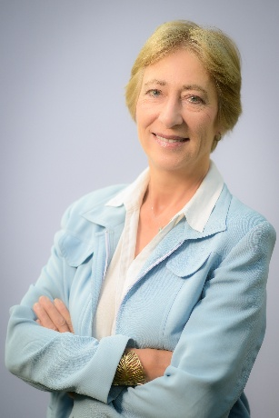
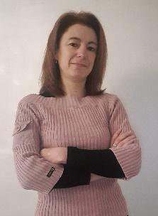
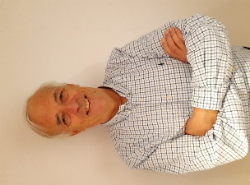

Nicole Coiffard
Fondatrice et présidente. Coordinatrice générale.
Référente pédagogique des parcours Métiers pour les cabinets d’expertise comptable, d’avocats et les offices notariaux
Responsable commercial
Formatrice :
Management
Orthographe Syntaxe Rédaction
Présenter le cabinet – Entretien de prospection – Défense du prix
Christine Ginesy, associée
Responsable administrative
Référente Qualiopi et Handicap

Pierre Cherrey, associé
Consultant bénévole stratégie Dianeis

Organigramme

